漳州立人学校2013-2014学年度上学期期中质量检测九年级物理试卷
2013-11-7
（时间 90min 满分 100分）
一、选择题：（每题2分，共28分）
1.春季时间的“回潮”现象，地面、墙壁全是湿的。此现象属于（ ）
A．汽化 B．液化 C．升华 D．凝华
2.下列过程中，将内能转化为机械能的是（ ）
A．汽油机的压缩冲程 B．水蒸气顶起水壶盖的过程
C．小孩沿滑梯下滑的过程 D．流星在大气层中穿行的过程
3.水的比热容较大，下列做法中不是利用这一特性的是 ( )。
A.炎热的夏天，在室内地上洒水打开窗户过一会儿感到凉爽
B.用水做内燃机的冷却液
C．在城市里修建人工湖，除了美化环境外，还能调节周围的气温
D.供暖系统使用热水循环供暖
4. 保护水环境、珍爱水资源，是每个公民应尽的责任和义务。下列做法有利于保护水资源的是 （ ）
A．大量使用化肥农药 B．工业废水处理达标后排放
C．使用含磷洗衣粉 D．生活污水直接排放
5. 图中，表示非晶体熔化时温度随时间变化的图象是( )

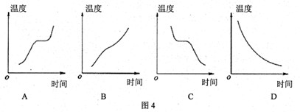
6.下列现象中属于蒸发的是（ ）
A．铁块变成铁水 B．夏天从冰箱中拿出的苹果“冒汗”
C．霜的形成 D．把酒精擦在手背上，一会儿不见了
7.玻璃和毛皮摩擦起电的原因是（ ）
A.摩擦创造了电荷 B.摩擦使原子核发生了转移
C.摩擦使电子发生了转移 D.摩擦使原子核和电子都发生了转移
8. 家庭里照明用的电灯是并联的，下列情况可作判断依据的是（ ）
Ａ．闭合开关，电灯会发光
Ｂ．熄灭任何一只电灯，都不会影响其它电灯亮与灭
Ｃ．断开开关，电灯会熄灭
Ｄ．只有把接线情况整理清楚，才能进行判断
9.下列电路图中，开关S闭合后，两个电阻并联的是（ ）

[来源:学.科.网]

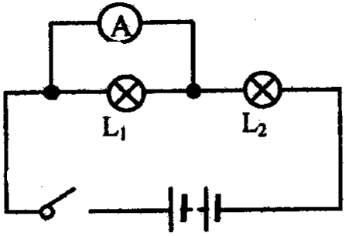
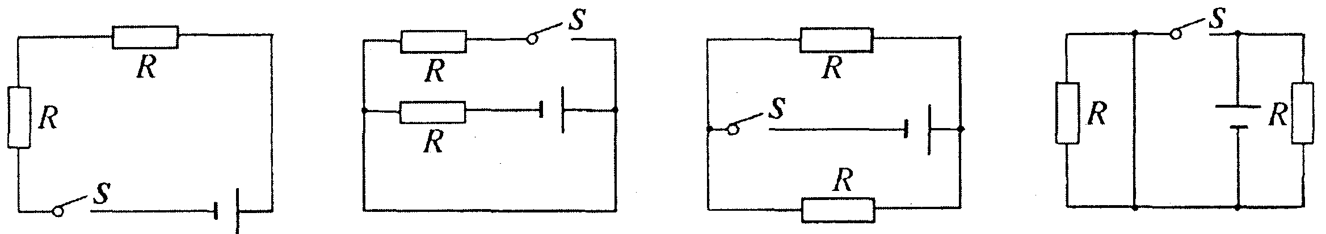
A B C D
10. 如图所示，粗心的小强把电流表接在了L₁的两端。此时 如果闭合开关，一定会发生（ ）
A、电源短路 B、电流表损坏
C、L₁不亮 D、L₂的灯丝烧断
11. 如图所示的电路中，闭合开关时，下列说法正确的是( )
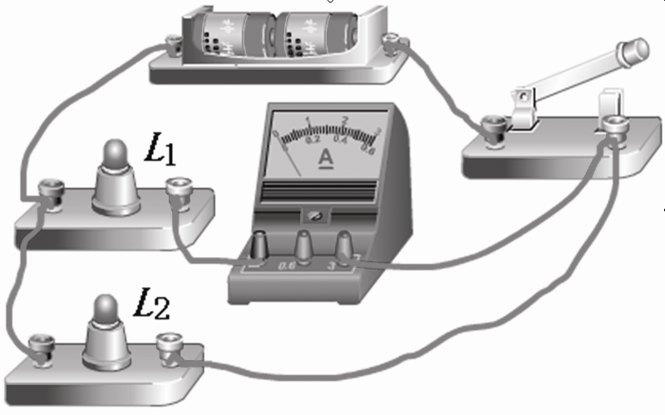
A．两灯泡串联
图
B．电流表测的是总电流
C．电流表测的是L₁的电流
D．电流表测的是L₂的电流
12学校的教学楼有东、南、西、北四扇大门，放学后要求都要将门关上。平时传达室的蒋师傅住在南门，每天都要跑三个地方检查门是否关上，非常辛苦。小施学了电学后为减轻蒋师傅的工作量，设计了一电路图，即三个门中只要有门没关好（相当于一个开关断开），则代表该扇门的指示灯就会发光。下列电路图中符合要求的是：( )
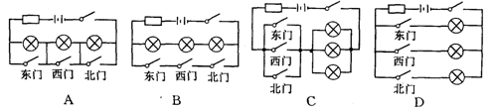

13一台汽油机，活塞面积是50cm²，活塞行程为25cm，做功冲程中燃气产生的平均压强为 8×10⁵Pa，那么该汽油机在一个工作循环中对外做的功是（ ）
A.20J B．1000J C．80J D.8000J
14.甲、乙两种物质，质量之比为4 : 1，放出热量之比是3 : 1，则它们的比热之比和降低温度之比分别是下列四种情况，可能满足题设条件的是（ ）
①1:1 3:4 ②2:1 1:3 ③1:2 3:2 ④1:3 9:4
A．①② B．①③④ C．②③ D．①②④
二．填空题：（每空1分，共31分）
15.炎热的夏天，从冰箱内取出-5℃的冰块，冰块 （填“会”或“不会”）立即熔化；当冰块全部熔化成水后，其体积 ，比热容 。（此两空选填“增大”或“减小”）
16.家用灯泡采用钨做灯丝，是因为钨具有较高的 。灯泡用久了会发黑，这是由灯丝中的钨先 后 在灯的内壁上而成的。（填物态变化名称）
17.火箭在大气中飞行时，它的头部摩擦发热，温度可达几千摄氏度。在火箭上涂一层特殊材料，这种材料在高温下熔化并汽化，且________热，从而起到保护火箭头部的作用。 现代火箭常用液态氢做燃料，这是因为液态氢具有较高的___________[来源:学+科+网]
18. 冬天，小雨喜欢用双手捧着热水袋取暖，这是通过_______的方式增加身体的内能；而小宇则喜欢反复搓手，这样也会感到暖和，这是通过_______的方式增加手的内能；
19. 即使在0℃以下的冬天，室外冰冻的衣服也能晾干，这是 现象，在此过程中，需要 （选填“吸热”或“放热”）。
20.汽车急刹车时，车轮停止运动，在地面上摩擦，轮胎表面温度急剧升高，产生冒烟现象，并在地面上留下黑色痕迹.在这个过程中发生了 能向 能的转化.
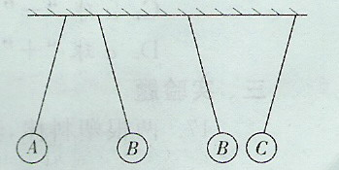
21.做“水的沸腾”实验时，为防止沸水溅出伤人，通常在容器上加盖，这样会使水的沸点______；若实验时不小心被①沸水烫伤；②水蒸气烫伤，______(填“ ①”或“②”)情况更严重，其道理是___ ____。
22.汽油机在 冲程对外做功,将 能转化为 能.
23. 已知汞的熔点是－39℃，沸点是357℃，在－45℃时汞是
态，在370℃时，汞是 态。
24.已知A球带正电，从图所示现象可知，B球带 电，C 球可能带 电，也可能 ( 填 “带 ” 或 “不带 ”) 电 。
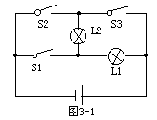
25.如图所示，要使灯L₁、L₂串联应闭合开关________，要使L₁、L₂并联应闭合开关________，为了保护电路，不能同时闭合开关_________。
26．如图所示，电灯L₁、L₂、L₃的连接方式是________，电流表A₁是测量 的电流，。若将两个开关都闭合时,A1和A2的示数分别为5A和4A,若将控制L1的开关断开发现A2的示数减少了1A,那么两开关都闭合时流过L3的电流为 A.
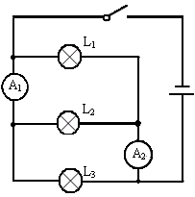

三、计算题：（8分）请一定把题目看完，这题很简单！！！
27 .课外小组的同学们做了这样一个实验：取0.5kg水放在烧杯中，测得水的温度为20℃，然后向酒精灯倒入10g酒精，点燃酒精灯给烧杯加热，并将温度计插在水中观察水温的变化，当温度计的示数恰为70℃时，酒精灯内的酒精全部消耗完。
[水的比热容为4.2×10³J/(kg·℃)]
- 请计算该实验中水吸收了多少热量？
- 有的同学试图用水吸收的热量来计算酒精的热值，请你回答这种做法是否可以，并说明理由。若酒精的热值为3.0×10⁷J/kg，该实验酒精灯完全燃烧被水吸收的效率是多少？

[来源:Z_xx_k.Com]

请将以上答案填入答题卷！

漳州立人学校13-14学年上学期期中考
班级 姓名 考室 考生号
考生号末两位
初三年物理试卷答题卷
一 | 二 | 三 | 四 | 总分
一、选择题：（每题2分共28分）
1 | 2 | 3 | 4 | 5 | 6 | 7 | 8 | 9 | 10 | 11 | 12 | 13 | 14
二．填空题：（每空1分，，共31）
15、 、 、 ；
16、 、 、 ；
17、 、 、18、 、 ；
19、 、 ；20、 、 ；
21、 、 、
22、 、 、 ；
23、 、 ；
24、 、 、 ；
25、 、 、 ；
26、 、 、 ；
三、计算题、问答题：（8分+4分=12分）请一定把题目看完，这题很简单！！！
27

28.小丽在游泳时还发现，从水中出来感到冷，风一吹更冷，这是为什么呢？请你告诉她其中的道理：（问答题）

四、实验与作图题：（每空1分，共29分）
29.a如下图所示电路，只需改变一根导线的连接，就能使电流表同时测出通过两个灯泡的电流，在要改接的那根导线上打个“×”，再画出改接的导线。
b.请你在方框内画出右下图的电路图。（可用铅笔先画）
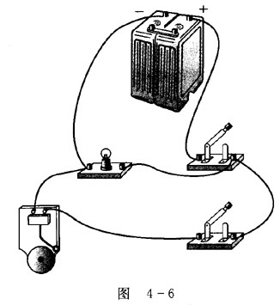
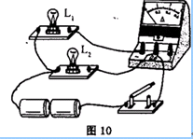

30如下图所示,该温度计的分度值是________℃，温度计的读数是___________℃.
在防范甲型H1N1流感疫情中，体温计发挥了重要作用。体温计是根据水银的____________ ___性质制成的。如果某医生用体度计测一个发烧到39℃的病人后，不甩直接又给一个正常的人测体温，那么他将测出正常人的体温为 ℃。
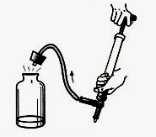
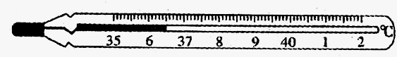
[来源:Z+xx+k.Com]

31. 如图所示，用气筒向装有少量水的瓶里打气，当瓶塞从瓶口跳出时．看到瓶中出现了白雾。在“瓶塞跳出，出现白雾”这个过程中，发生的物态变化是___________．这个现象说明:物体对外做功内能 。
32. 如图所示，是某种物质的熔化图象，由此可知它的熔点 ℃，这种物质是 。在0到4min过程中此物质处于 态（固、液、气）。钟，实验过程中将此物质放入水中加热而不直接用火加热的目的是： a ；
b 。
背面还有题目！！！背面还有题目！！！背面还有题目！！！
33.如图8所示，是小明同学做“观察水沸腾”的实验装置。
(1)本实验的目的是：观察沸腾现象；探究水沸腾时 的变化规律。
(2)当水温接近90℃时，每隔1min记录一次温度，根据表格里记录的数据，
时间／min | 0 | 1 | 2 | 3 | 4 | 5 | 6 | 7 | 8 | 9 | 1 O
温度／℃ | 85 | 87 | 89 | 92 | 94 | 96 | 97 | 98 | 98 | 98 | 98
可以看出：此时水的沸点是 ℃，温度从92℃升高到沸点所用的时间为 min水在沸腾的过程中温度 ,(3)小云测得水的沸点不是100℃，可能的原因是： 。如果温度计的玻璃泡接触容器底时所测的温度会偏 (高 或底)，实验过程中经常发现水很难沸腾的原因可能是：
， 。
34.甲、乙、丙三位同学在做“用电流表测电流”的分组实验中，闭合开关前，他们的电流表指针均指在零刻处。当闭合开关试触时，发现电流表指针摆动分别出现了如图甲、乙、丙所示的三种情况。请分析它们在电流表的使用上分别存在什么问题。
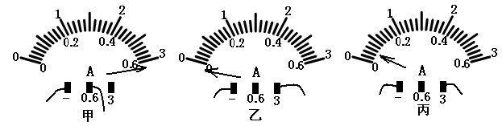

甲同学的问题： 。
乙同学的问题： 。
丙同学的问题： 。
35.如图所示，如下图测得a点的电流为2A,那么C点的电流为 A,如果导线在a点断路那么灯L1 亮(会或不会),如果将a 和c两点用导线连接起来的后果是:
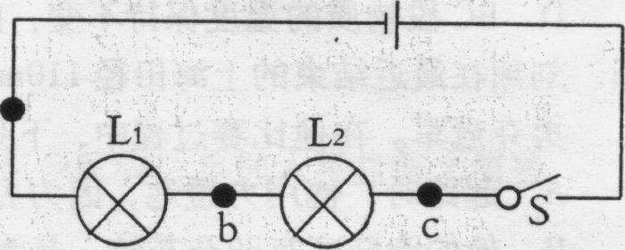
.
a

答案
一。
1.B B A B B 6.D C B C C 11. C A B B
二。
15.不会，减小，增大；
16.熔点，升华，凝华；
17.吸，热值；18热传递，做功；
19. 升华 吸热；20.机械，内；
21.升高，②，水蒸气液化时会放热；
22.做功，内，机械；
23.固，气；
24.正，负，不带；[来源:Zxxk.Com]
25.S2,S1 S3,S2 S3;
26.并联，L2和L3总，2；
三。
27 （1）Q吸＝cm△t = 4.2×10³J/(kg·℃) ×0.5kg×50℃=1.05×10⁵J
(2)不可以，因为有热量损失等
Q放=mq=10×10⁻³kg×3.0×10⁷ J/kg=3×10⁵ J
n= Q吸/ Q放100%=1.05×10⁵J/3×10⁵ J100%=35%
28. 答当人从水中出来时水会蒸发吸热，降低人体温度；
当有风吹过时，使人体表面空气流速加快，蒸发加快，加快降低人体温度
四。
29略
30.0.1,36.5，热胀冷缩，39；
31.液化，减少；
32.0，冰，固， 使冰受热均匀， 使温度上升较慢，便于测量。
33.温度，98，4，不变，气压低，高， 水太多，火太小，未加盖，水初温低，
34.量程选太小，正负接线柱接反了，量程选太大；
35.2，不会，电源短路、烧毁。

